Załącznik nr 4 do umowy: Zakres przetwarzanych danych osobowych
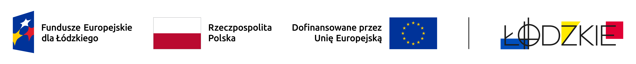
I Zbiór danych osobowych i kategorie osób, których dane dotyczą przetwarzanych w ramach programu regionalnego Fundusze Europejskie dla Łódzkiego 2021-2027
- Dane związane z badaniem kwalifikowalności wydatków w Projekcie

1 | Kwalifikowalność środków w Projekcie zgodnie z Wytycznymi Ministra Funduszy i Polityki Regionalnej dotyczącymi kwalifikowalności wydatków na lata 2021-2027

Dane uczestników indywidualnych

Lp. | Nazwa
1 | Obywatelstwo
2 | Rodzaj uczestnika
3 | Nazwa instytucji
4 | Imię
5 | Nazwisko
6 | PESEL
7 | Płeć
8 | Wiek w chwili przystępowania do projektu
9 | Wykształcenie
10 | Kraj
11 | Województwo
12 | Powiat
13 | Gmina
14 | Miejscowość
15 | Kod pocztowy
16 | Obszar wg stopnia urbanizacji (DEGURBA)
17 | Telefon kontaktowy
18 | Adres e-mail
19 | Data rozpoczęcia udziału w projekcie
20 | Data zakończenia udziału w projekcie
21 | Osoba obcego pochodzenia
22 | Osoba państwa trzeciego
23 | Osoba należąca do mniejszości narodowej lub etnicznej, (w tym społeczności marginalizowane)
24 | Osoba bezdomna lub dotknięta wykluczeniem z dostępu do mieszkań
25 | Osoba z niepełnosprawnościami
26 | Status osoby na rynku pracy w chwili przystąpienia do projektu
27 | Planowana data zakończenia edukacji w placówce edukacyjnej wsparcia
28 | Sytuacja osoby w momencie zakończenia udziału w Projekcie
29 | Zakończenie udziału osoby w projekcie zgodnie z zaplanowaną dla niej ścieżką uczestnictwa
30 | Zakres wsparcia
31 | Rodzaj przyznanego wsparcia
32 | Data rozpoczęcia udziału we wsparciu
33 | Data założenia działalności gospodarczej

